Объединение «Родники моей Родины» 11 апреля. ПДО Тараканова И.В.
Занятие 2. Тема «Дважды губернатор»
Информация из публикации казанского профессора-историка Д.А. Корсакова в «Древней и новой России» и «Русской старине».
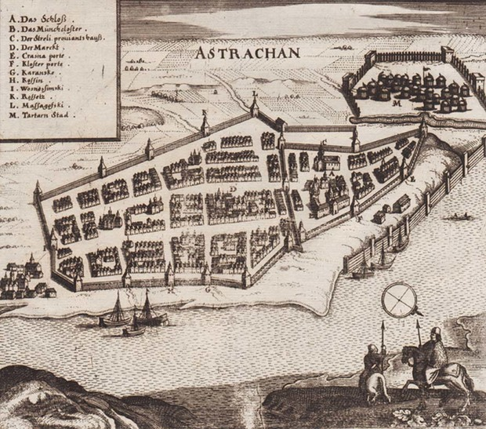
Волынский был назначен губернатором во вновь учрежденную Астраханскую губернию

На службе у Петра
Волынский происходил из древнего рода. Отец его, Петр Артемьевич, был при царе Феодоре Алексеевиче стряпчим, а затем стольником, судьей московского судного приказа, воеводой в Казани. Обыкновенно полагают, что А.П. родился в 1689 году. Своим воспитанием Волынский был обязан семье С.А. Салтыкова. Он много читал, был «мастер писать», имел довольно значительную библиотеку. В 1704 году был зачислен солдатом в драгунский полк. В 1711 году был уже ротмистром и снискал расположение царя. Состоя при вице-канцлере Шафирове во время Прутского похода, он в 1712 году разделяет с ним плен в Константинополе, а в следующем году посылается в качестве курьера к Петру с мирным трактатом, заключенным в Адрианополе.
Через два года Петр отправил Волынского в Персию, «в характере посланника». Его миссия имела две цели: всестороннее изучение Персии и приобретение торговых привилегий для русских купцов. Оба поручения Волынский выполнил успешно (1718) и был произведен в генерал-адъютанты, а в следующем году назначен губернатором во вновь учрежденную Астраханскую губернию. Здесь он скоро успел ввести и некоторый порядок в администрации, поправить отношения с калмыками, поднять экономическую жизнь края и сделать немало приготовлений к предстоявшему Персидскому походу. В 1722 году Волынский женился на двоюродной сестре Петра Великого, Александре Львовне Нарышкиной. Предпринятый в этом году поход в Персию окончился неудачно. Враги Волынского объясняли это поражение Петру ложными будто бы сведениями, доставленными Волынским, и кстати указали на его взяточничество. Царь жестоко наказал Волынского своей дубинкой и уже не доверял ему по-прежнему. В 1723 году у него была отнята «полная мочь», предоставлена одна только деятельность административная, и от участия в войне с Персией он был совсем устранен.
Источник : https://realnoevremya.ru/articles/60103-kazanskiy-gubernator-artemiy-volynskiy-chast-1

Верноподданный с «бунтовскими речами»
Екатерина I назначила Волынского губернатором в Казань и главным начальником над калмыками. В последние дни царствования Екатерины I Волынский по проискам главным образом Ягужинского был отставлен от той и другой должности. При Петре II в 1728 году ему снова удалось получить пост губернатора в Казани, где он и пробыл до конца 1730 года. Страсть его к наживе и необузданный нрав, не терпящий противоречий, в Казани достигли своего апогея, что вызывает учреждение над ним со стороны правительства «инквизиции». Отставленный от должности, он получает в ноябре 1730 года новое назначение в Персию, а в конце следующего года (1731), оставшись выжидать в Москве вскрытия Волги, определяется вместо Персии воинским инспектором под начальством Миниха. Политические взгляды Волынского высказаны были в первый раз в «Записке», составленной (1730) сторонниками самодержавия, но поправленной его рукой. Заискивая перед всесильными тогда иноземцами: Минихом, Левенвольде и самим Бироном, Волынский сходится, однако, и с их тайными противниками: Еропкиным, Хрущовым и Татищевым, ведет беседы о политическом положении Русского государства и много строит планов об исправлении внутренних государственных дел. В 1736 году он был назначен обер-егермейстером, а 3 февраля 1738 года кабинет-министром.
В его лице Бирон рассчитывал иметь опору против Остермана. Волынский быстро привел в систему дела кабинета, расширил его состав более частым созывом «генеральных собраний», на которые приглашались сенаторы, президенты коллегий и другие сановники; подчинил контролю кабинета военную, адмиралтейскую и иностранную коллегии, до того действовавшие самостоятельно. В 1739 году он был единственным докладчиком у императрицы по делам кабинета. Вскоре, однако, главному его противнику Остерману удалось вызвать против Волынского неудовольствие императрицы. Хотя ему удалось устройством шуточной свадьбы князя Голицына с калмычкой Бужениновой (которая исторически верно описана Лажечниковым в «Ледяном доме») на время вернуть себе расположение Анны Иоанновны, но доведенное до ее сведения дело об избиении поэта Тредьяковского и слухи о бунтовских речах Волынского окончательно решили его участь. Остерман и Бирон представили императрице свои донесения и требовали суда над Волынским; императрица не согласилась на это. Тогда Бирон, считавший себя оскорбленным со стороны Волынского за избиение Тредьяковского, совершенное в его «покоях», и за поношение им действий Бирона, прибегнул к последнему средству: «Либо мне быть, либо ему», — заявил он Анне Иоанновне. В первых числах апреля 1740 года Волынскому было запрещено являться ко двору; 12 апреля, вследствие доложенного императрице дела 1737 года о 500 рублях казенных денег, взятых из конюшенной канцелярии дворецким Волынского Василием Кубанцем «на партикулярные нужды» его господина, последовал домашний арест, и через три дня приступила к следствию комиссия, составленная из семи лиц.
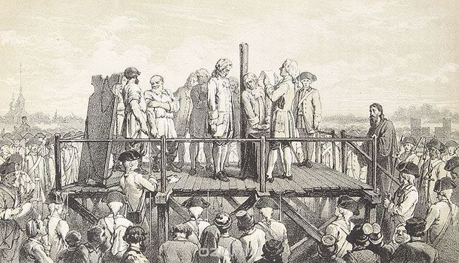
Казнь Волынского
Патриот-реформатор или государственный изменник?
Первоначально Волынский вел себя храбро, желая показать уверенность, что все дело окончится благополучно, но потом упал духом и повинился во взяточничестве и утайке казенных денег. Комиссия искала и ждала новых обвинений и из них самое большее внимание обратила на доносы Василия Кубанца. Кубанец указывал на речи Волынского о «напрасном гневе» императрицы и вреде иноземного правительства, на его намерения подвергнуть все изменению и лишить жизни Бирона и Остермана. Допрошенные также по доносу Кубанца «конфиденты» Волынского подтвердили во многом эти показания. Важным материалом для обвинения послужили затем бумаги и книги Волынского, рассмотренные Ушаковым и Неплюевым. Между его бумагами, состоявшими из проектов и рассуждений, например, «о гражданстве», «о дружбе человеческой», «о приключающихся вредах особе государя и обще всему государству», самое большое значение имел его «генеральный проект» об улучшении в государственном управлении, писанный им по собственному побуждению, и другой, уже с ведома государыни, проект о поправлении государственных дел.
Правление в Российской империи должно быть, по мнению Волынского, монархическое с широким участием шляхетства — как первенствующего сословия в государстве. Следующей правительственной инстанцией после монарха должен быть сенат, с тем значением, какое он имел при Петре Великом; затем идет нижнее правительство, из представителей низшего и среднего шляхетства. Сословия: духовное, городское и крестьянское получали, по проекту Волынского, значительные привилегии и права. От всех требовалась грамотность, а от духовенства и шляхетства более широкая образованность, рассадниками которой должны были служить предполагаемые Волынским академии и университеты. Много предлагалось реформ для улучшения правосудия, финансов, торговли и т.д. При дальнейшем допросе Волынского (с 18 апреля уже в тайной канцелярии) его называли клятвопреступником, приписывая ему намерение произвести переворот в государстве. Под пыткой Хрущов, Еропкин и Соймонов прямо указывали желание Волынского самому занять российский престол после кончины Анны Иоанновны. Но Волынский и под ударами кнута в застенке отвергал это обвинение и всячески старался выгородить Елисавету Петровну, во имя которой будто бы, по новым обвинениям, он хотел произвести переворот. Не сознался Волынский в изменнических намерениях и после второй пытки. Тогда по приказу императрицы дальнейшее разыскание было прекращено, и 19 июня назначено для суда над Волынским и его «конфидентами» генеральное собрание, которое постановило: 1) Волынского, яко начинателя всего того злого дела, живого посадить на кол, вырезав у него предварительно язык; 2) его конфидентов — четвертовать, затем отсечь им головы; 3) имения конфисковать и 4) двух дочерей Волынского и сына сослать в вечную ссылку. 23 июня этот приговор был представлен императрице, и последняя смягчила его, указав — головы Волынского, Еропкина и Хрущова отсечь, а остальных «конфидентов» после наказания сослать, что и было исполнено 27 июня 1740 года на площади Сытного рынка в Петербурге, там где два века спустя «дама» была готова отдать редиску за рубль.
Возвращенные из ссылки на другой год после казни дети Волынского с разрешения императрицы Елисаветы Петровны поставили памятник на могиле своего отца, похороненного вместе с Хрущовым и Еропкиным близ ворот церковной ограды Сампсониевского храма на Выборгской стороне. В 1886 году по почину М.И. Семевского на пожертвования частных лиц был воздвигнут на могиле Волынского, Еропкина и Хрущова новый памятник.
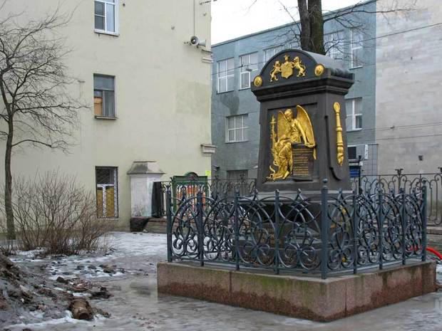
В 1886 году по почину М.И. Семевского на пожертвования частных лиц был воздвигнут на могиле Волынского, Еропкина и Хрущова новый памятник
Источник : https://realnoevremya.ru/articles/60103-kazanskiy-gubernator-artemiy-volynskiy-chast-1
Артемий Петрович Волынский (1689 — 1740) — государственный деятель и дипломат. В 1719—1730 годах астраханский и казанский губернатор. В 1722 году упрочил своё положение браком с двоюродной сестрой Петра Великого, дочерью Л.К. Нарышкина. С 1736 г. обер-егермейстер. С 1738 года кабинет-министр. Был обвинён в заговоре против императрицы Анны Ивановны и казнён.
Волынский происходил из древнего боярского рода, потомок Д.М. Боброка-Волынского. Отец его, Пётр Артемьич, был при царе Феодоре Алексеевиче стряпчим, а затем стольником, судьей московского судного приказа, воеводой в Казани. Артемий Волынский не получил систематического образования, но очень много читал и, имея острый ум, прекрасно владел пером. В 1704 был зачислен солдатом в драгунский полк и к 1711 дослужился до ротмистра. Во время Прутского похода в 1711 был при П.П. Шафирове и в 1712 находился вместе с ним в плену в Константинополе. В 1713 г. Волынский был отправлен к Петру I с подписанным Адрианопольским мирным договором. Молодой, честолюбивый Волынский проявил себя по службе и в 1715 получил чин полковника. В 1716 был отправлен в Персию для всестороннего изучения страны и приобретения торговых привилегий для рус. купцов. Со своей миссией Волынский справился и по возвращении в 1718 был произведен в генерал-адъютанты, а в 1719 назначен губернатором в Астраханскую губ., где сумел навести административный порядок и сделать необходимые приготовления для подготовки Персидского похода 1722 — 1723.
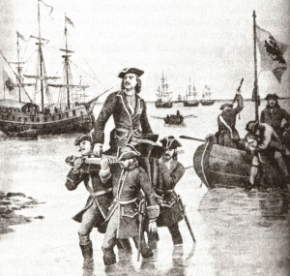
Н. Дмитриев-Оренбургский. Персидский поход Петра Великого. Император Пётр I первый высаживается на берег
Однако удачно складывавшаяся карьера была омрачена вскрытием злоупотреблений по службе, в 1724 году он был отстранен от должности астраханского губернатора. От следствия А.П. Волынского не спасло и то, что он был женат на двоюродной сестре царя А.Л. Нарышкиной. Лишь смерть Петра I Великого прервала начатое следствие, а благоволившая к А.П. Волынскому Екатерина I Алексеевна присвоила ему генеральский чин и назначила губернатором в Казань (1725). Однако вскоре на него вновь стали поступать доносы и жалобы на мздоимство. В последние дни царствования Екатерины Волынский по противодействию, главным образом, Ягужинского, был отставлен от этих должностей. При Петре II, благодаря сближению с Долгорукими, свояком Черкасским и др., в 1728 году ему снова удалось получить пост губернатора в Казани, где он и пробыл до конца 1730 года. Дело против Волынского вновь удалось замять, но в 1730 году ему пришлось расстаться с местом казанского губернатора.
Отставленный от должности, он получает в ноябре 1730 г. новое назначение в Персию, но скоро определяется вместо Персии воинским инспектором под начальством Б.Х. Миниха. В 1733 году его родственник С.А. Салтыков рекомендовал Волынского фавориту императрицы Э.И. Бирону, который нуждался в деятельных и преданных лично ему людях.Заискивая перед всесильными тогда иноземцами — Минихом, Левенвольдом и самим Бироном, Волынский сходится, однако, и с их тайными противниками, Ф.И. Соймоновым, Еропкиным, Хрущевым и Татищевым, ведет беседы о политическом положении русского государства и строит планы исправления внутренних государственных дел. Артемий Петрович был направлен военным инспектором в армию, под началом фельдмаршала Б.К. Миниха участвовал в походе русских войск на Речь Посполитую (Война за польское наследство), Волынский состоял начальником отряда армии, осаждавшей Данциг и усердно писал в Кабинет министров о промахах командующего войсками.
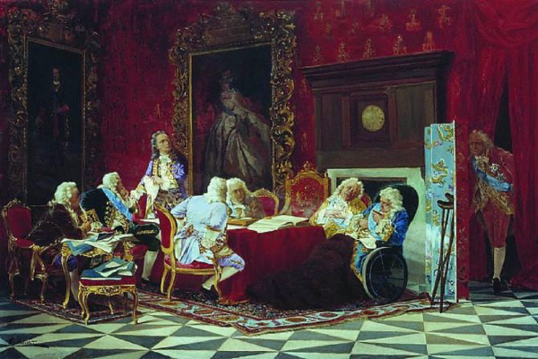
«А. П. Волынский на заседании кабинета министров», картина В.Якоби
Вскоре А.П. Волынский получил назначение в конюшенное ведомство в Петербурге, что было настоящей удачей, поскольку Анна Ивановна и Бирон были страстными любителями лошадей. А.П. Волынский принялся за разоблачение злоупотреблений в царских конюшнях и наведение в них порядка. Преуспев на этом поприще, он в 1736 году в чине полного генерала был назначен обер-егермейстером двора — ответственным за царскую охоту. Помимо своих прямых обязанностей он выполнял иные поручения; в 1737 году он входил в состав русской делегации на Немировском конгрессе, был членом суда над князем Д.М. Голицыным. В 1738 году благодаря протекции Бирона А.П. Волынский назначен кабинет-министром, а вскоре единственным докладчиком у императрицы Анны Ивановны по делам кабинета. Именно он был организатором шутовской свадьбы в Ледяном доме.
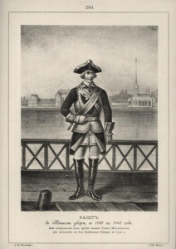
КАДЕТ в Конном уборе, с 1732 по 1742 год. Вид изображает дом, прежде бывший Князя Меншикова, при назначении его для Кадетского Корпуса в 1732 г.Историческое описание одежды и вооружения российских войск. [Висковатов].
По замыслу Бирона А.П. Волынский он должен был стать его доверенным лицом в Кабинете министров в противовес А.И. Остерману. Но Бирон не учел непомерного честолюбия своего ставленника. Человек гордый, вспыльчивый, с большим сaмомнением, Волынский быстро забыл, чем обязан своим покровителям, и начал считать свои служебные успехи результатом лишь собственных сил. Оказавшись на самом верху служебной лестницы, пользуясь доверием императрицы и будучи действительно способным администратором, Волынский утратил чувство реальности. Ему стало казаться, что он может стать первым лицом государства и оттеснит Бирона с занимаемого им места.
Летом 1739 года А.П. Волынский подал Анне Ивановне письмо, разоблачавшее обманщиков, по его мнению, окружавших императрицу. Оно было написано в поучительном тоне, что это вызвало гнев императрицы. Конец карьере кабинет-министра положил инцидент с В.К. Тредиаковским, который в начале 1749 года был избит по приказанию Артемия Петровича. Причем поэт был насильно выставлен из приемной Бирона, куда он приходил жаловаться на Волынского. Бирон возмутился этим эпизодом, окончательно поняв, что бывший протеже стал ему опасен.
Вскоре, однако, главному его противнику, Остерману, удалось вызвать против Волынского неудовольствие императрицы. Хотя ему удалось, устроив шуточную свадьбу князя Голицына с калмычкой Бужениновой, на время вернуть себе расположение Анны Иоанновны, но доведенное до ее сведения дело об избиении Тредиаковского и слухи о бунтовских речах Волынского окончательно решили его участь. Остерман и Бирон представили императрице свои донесения и требовали суда над Волынским; императрица не согласилась на это. Тогда Бирон прибегнул к последнему средству. “Либо мне быть, либо ему”, — заявил он Анне Иоанновне. В первых числах апреля 1740 г. Волынскому было запрещено являться ко двору; 12 апреля, вследствие доложенного императрице дела 1737 г. о 500 рублях казенных денег, взятых из Конюшенной канцелярии дворецким Волынского, Василием Кубанцем, “на партикулярные нужды” его господина, последовал домашний арест, а через три дня приступила к следствию комиссия, составленная из семи лиц.

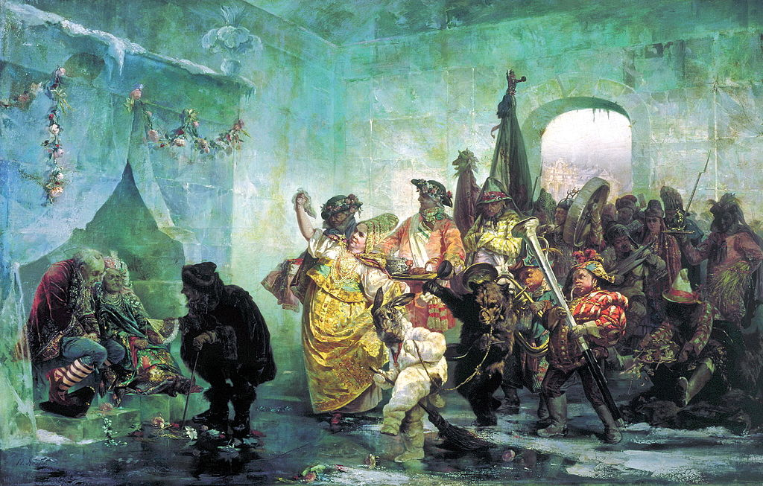
В. Якоби. «Ледяной дом», 1878. Государственный Русский музей.
Первоначально Волынский вел себя храбро, желая показать уверенность, что все дело окончится благополучно, но потом упал духом и повинился во взяточничестве и утайке казенных денег. Особое внимание комиссия обратила на доносы Василия Кубанца. Тот указывал на речи Волынского о “напрасном гневе ” императрицы и о вреде иноземного правительства, на его намерение все переменить и лишить жизни Бирона и Остермана. Допрошенные, также по доносу Кубанца, “конфиденты” Волынского во многом подтвердили эти показания.Важным материалом для обвинения послужили затем бумаги и книги Волынского, рассмотренные Ушаковым и Неплюевым.В ходе расследования выяснилось, что в кругу близких друзей, главным образом из представителей знатных, но обедневших дворянских фамилий (И. Эйхлер, А.Ф. Хрущов, Ф.И. Соймонов, П.И. Мусин-Пушкин, П.М. Еропкин), Артемий Петрович критиковал императрицу и ее фаворита, строил планы изменения системы управления и зачитывал отрывки из своего «Генерального проекта о поправлении внутренних государственных дел».
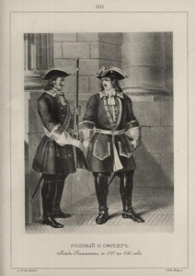
РЯДОВОЙ и ОФИЦЕР Лейб-Регимента, с 1727 по 1730 год.Историческое описание одежды и вооружения российских войск. [Висковатов].
В проекте утверждалась идея усиления политического значения дворянства, предлагалось ограничить доступ иностранцев к высшим государственным должностям, основать в России школы и училища, предпринять меры для развития торговли и промышленности. Помимо того перу Волынского принадлежат «рассуждения» «О гражданстве», «Каким образом суд и милость государям иметь надобно». В вину Волынскому поставили составленное им генеалогическое древо, которое указывало на его родство с царской фамилией, что по мысли следователей, доказывало его планы захватить престол. В кругу друзей А.П. Волынский подчеркивал свое знатное по сравнению с Остерманом и Бироном происхождение, по этой причине он отказывался подчиниться им.
При дальнейшем допросе Волынского (с 18 апреля — уже в Тайной канцелярии) его называли клятвопреступником, приписывая ему намерение произвести переворот в государстве. Под пыткой Хрущов, Еропкин и Соймонов прямо указывали на желание Волынского самому занять российский престол после кончины Анны Ивановны. Но Волынский под пытками отверг это обвинение. Не сознался Волынский в изменнических намерениях и после второй пытки. Тогда по приказу императрицы дальнейшее разыскание было прекращено, и 19 июня назначено для суда над Волынским и его «конфидентами» генеральное собрание, которое постановило: 1) Волынского, яко начинателя всего того злого дела, живого посадить на кол, вырезав у него предварительно язык; 2) его «конфидентов» — четвертовать и затем отсечь им головы; 3) имения конфисковать и 4) двух дочерей Волынского и сына сослать в вечную ссылку. 23 июня этот приговор был представлен императрице, которая повелела головы Волынского, Еропкина и Хрущева отсечь, а остальных «конфидентов» по наказании сослать. По возвращении из ссылки дети Волынского поставили памятник на могиле своего отца, похороненного вместе с Хрущовым и Еропкиным близ ворот церковной ограды Сампсониевского храма (на Выборгской стороне).
Трагическая судьба Волынского не раз привлекала внимание литераторов. Широко известна кн. И.И. Лажечникова «Ледяной дом», о к-рой А.С. Пушкин, высоко оценивая художественные достоинства романа, писал его автору: «Истина историческая в нем не соблюдена». Слова Пушкина можно повторить и о романе B.C. Пикуля «Слово и дело», где Волынский выступает как борец не только с мифическим немецким засильем, но и с самим самодержавием.
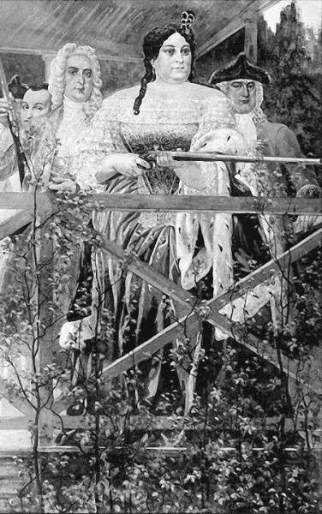
Анна Иоанновна с Волынским и Бироном на охоте в петергофском зверинце. А. Рябушкин. 1900-е гг.
А.П.Волынский был дважды женат и имел 3 детей:жена с 1722 года Александра Львовна Нарышкина (169?—1730), дочь боярина Льва Кирилловича Нарышкина.
Анна Артемьевна (1723—1744), после казни отца и конфискации его состояния, была пострижена в монахини в Иркутском Знаменском монастыре. В 1742 году императрица Елизавета Петровна сняла с неё монашеский чин и выдала замуж за своего кузена, графа Андрея Симоновича Гендрикова(1715—1748).
Мария Артемьевна (1725—1792), после казни отца в 15 лет была пострижена в монахини в Енисейском Рождественском монастыре. В 1742 году была возвращена на жительство в Москву. Внешне была «не красавица и не дурна, но перед прочими невестами весьма богата». К ней сватались сыновья графини А. И. Чернышёвой, князья А. М. и Д. М. Голицыны, в 1745 году императрица хотела выдать её замуж за П. А. Румянцева, но все получили отказ. Позже вышла замуж за графа И. И. Воронцова. Была погребена рядом с прахом мужа, в родовом имении ВолынскихВороново.
ПётрАртемьевич(1727—1743)
Вторая жена Софья Михайловна Еропкина (ум. 173. ), сестра гоф-интенданта П. М. Еропкина.
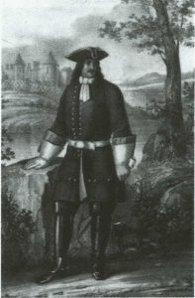
Такую форму носили солдаты гвардейского Преображенского полка и офицеры Драгунского полка во время Северной войны
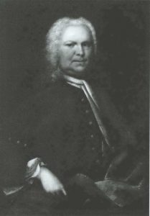
Предполагаемый портрет А.П. Волынского. Неизвестный художник. Первая половина XVIII в.
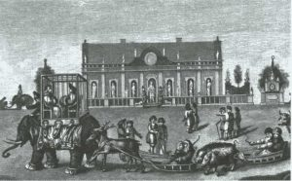
Праздничное шествие представителей народов, населяющих Россию, во время шутовской свадьбы в «Ледяном доме». Автор неизвестен
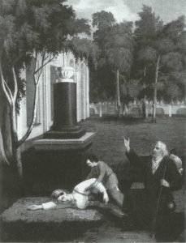
На могиле Волынского у церкви преподобного Сампсона. Странноприимца. Неизвестный художник. После 1835 г.
Лит: Анисимов Е.В. Анна Ивановна // Вопросы истории. 1993. N 4.
Орлов А.С., Георгиева Н.Г., Георгиев В.А. Исторический словарь. 2-е изд. М., 2012, с. 92.
Шикман А.П. Деятели отечественной истории. Биографический справочник. Москва, 1997 г.
Готье Ю. В. «Проект о поправлении государственных дел» Артемия Волынского // Дела и дни. 1922. Кн. 3.
Бушев П. П. Посольство Артемия Волынского в Иран в 1715-18 гг. М., 1978.
Дипломатический словарь. Гл. ред. А. Я. Вышинский и С. А. Лозовский. М., 1948.
Сухарева О.В. Кто был кто в России от Петра I до Павла I, Москва, 2005.

Для сведения. Казанская губерния
Административно-территориальная единица Российской Империи и РСФСР. Центр – город Казань.
Была образована в 1708 году в ходе административно-территориальной реформы Российской империи, начатой Петром I. Основу губернии составила территория Казанского царства, которое формально существовало после захвата в 1552 году Казанского ханства, и основанных на его территории и Казанского, Свияжского и др. уездов.
Первым казанским губернатором стал Петр Матвеевич Апраксин. Первоначально Казанская губерния охватывала территории от Нижнего Новгорода до Астрахани и делилась на воеводства, с 1719 года — на провинции, с 1775 года — на уезды.
Казанская губерния первоначально охватывала территорию по правому и левому берегам Волги от Нижнего Новгорода до Астрахани. Состояла из Казанского, Свияжского, Пензенского, Симбирского, Уфимского, Астраханского и других воеводств, которые с 1719 года стали называться провинциями. В XVIII веке в разное время из Казанской губернии в самостоятельные административные единицы выделены Симбирская (1780), Нижегородская (1718), Пензенская, Астраханская (1717) и другие губернии. В 1709 году Казанская губерния была поделена на 4 провинции, в 1725 — на 6 провинций: Казанская , Свияжская, Пензенская, Уфимская, Вятская и Соликамская. Казанская считалась провинцией высшего разряда, а все остальные — приписанными к ней. Впоследствии территория губернии неоднократно сокращалась, из её состава были выделены Астраханская, Нижегородская, Симбирская, Саратовская, Оренбургская губернии, части Вятской, Пермской, Тамбовской, Пензенской, Костромской, Владимирской, Самарской губерний. Однако Казанская губерния не утратила своих ведущих позиций.
В 1781 году Казанская губерния преобразована в наместничество (с 1796 года — вновь губерния), в которое входили Казанский, Арский, Козьмодемьянский, Лаишевский, Мамадышский, Свияжский, Спасский, Тетюшский, Царевококшайский, Цивильский, Чебоксарский, Чистопольский, Ядринский уезды. В 1795 году Арский, Спасский и Тетюшский уезды упразднены, в 1802 году два последних восстановлены губерния до нач. XX в. оставалась разделенной на 12 уездов.
В 1781 году был утверждён герб губернии (на основе древнего Казанского царства дракона с царским венцом) и гербы уездных городов.
В конце XVIII века в губернии насчитывалось 13 городов: Казань, Арск, Козьмодемьянск, Лаишево, Мамадыш, Свияжск, Спасск, Тетюши, Царевококшайск (Йошкар-Ола), Цивильск, Чебоксары, Чистополь, Ядрин, всего 7272 населенных пунктов.
В XIX веке значение Казани как административного центра ещё более возросло. С основанием Казанского университета (1804) столица губернии стала центром учебного (1805 г.) округа. В 1826 г. был образован Казанский военный округ также с центром в Казани.
В 1911 г. население губернии состояло из 2 772 316 чел., проживавших в 7006 населенных пунктах. Из них русские составляли 39,3 %, татары (разных вероисповеданий) 31,5 %, чуваши 22, 5 %, черемисы (мари) 5%, мордва 1%, вотяки (удмурты) 0,4 %.
В 1920, после безуспешных попыток лидеров татарского национально-демократического движения образовать на территории Казанской губернии и прилегавших к ней регионов сначала Урало-Волжский Штат, затем Татаро-Башкирскую Советскую Социалистическую Республику, было провозглашено создание Татарской АССР. Казанский, Лаишевский, Мамадышский, Свияжский, Спасский (кроме некоторых волостей, которые были переданы Симбирской губ.), Тетюшский, Чистопольский уезды и ряд волостей других уездов Казанской губернии вошли в состав Татарстана (на основе декрета ВЦИК "Об Автономной Татарской Социалистической Советской Республике"), другие её уезды - Чебоксарский, Цивильский, Ядринский - были включены позднее в Чувашскую АССР, Козьмодемьянский и Царёвококшайский (с 1918 - Краснококшайский) - в Марийскую АССР.

Губернаторы
Апраксин Петр Матвеевич, ближний боярин 1708 – 1713
Салтыков Петр Самойлович, ближний боярин 1713 – 1719
Салтыков Алексей Петрович 1719 – 1725
Менгден фон Иван Алексеевич, ген.-м. 1725
Волынский Артемий Петрович, ген.-м. 1725 – 1727
Зотов Василий Никитович, ген.-м. 1727 – 1728
Волынский Артемий Петрович, ген.-м. 1728 – 1731
Долгоруков кн. Михаил Владимирович, д.т.с. 1731 – 1732
Мусин-Пушкин гр. Платон Иванович, д.с.с. 1732 – 1735
Румянцев Алексей Иванович, ген.-лейт. 1735 – 1736
Голицын кн. Сергей Дмитриевич, т.с. 1736 – 1739
1739–1741 – вакансия
Загряжский Артемий Григорьевич, ген.-пор. 1741 – 1748
Греков Степан Тимофеевич, д.с.с. 1748 – 1755
Головин гр. Федор Иванович, т.с. 1755 – 1760
Тенишев кн. Василий Борисович, д.с.с. 1760 – 1764
Квашнин-Самарин Андрей Никитович, д.с.с. 1764 – 1770
Бранд фон Яков Ларионович, ген.-пор. 1770 – 1774
Мещерский кн. Платон Степанович, ген.-пор. 1774 – 1781

Правители наместничества
Бибиков Илья Богданович, ген.-м. 1781 – 1783
Татищев Иван Андреевич, ген.-м. 1783 – 1789
Баратаев кн. Семен Михайлович, т.с. 1789 – 6 дек. 1797

Губернаторы
Казинский Дмитрий Степанович, д.с.с. 6 дек. 1797 – 5 апр. 1799
Муханов Александр Ильич, д.с.с. 5 апр. 1799 – 1801
Аплечеев Александр Андреевич, д.с.с. 1801 – 1802
Кацарев Николай Иванович, т.с. 1802 –1804
Мансуров Борис Александрович, т.с. 1805 – 1814
Гурьев Федор Петрович, к.с., и.д. 1814 – 1815
Толстой Илья Андреевич, с.с. 1815 – 1820
Нилов Петр Андреевич, д.с.с. 5 февр. 1820 – 1823
Жмакин Александр Яковлевич, с.с., и.д. 1823 – 1 мая 1826
Розен фон бар. Отто Федорович, с.с. 1 мая 1826 – 12 апр. 1828
Тургенев Александр Михайлович, с.с. 30 июля 1828 – 27 дек. 1828
Жеванов Иван Григорьевич, д.с.с. 7 янв. 1829 – 29 окт. 1830
Пирх бар. Альберт Карлович, ген.-м. 15 нояб. 1830 – 21 июня 1831
Стрекалов Степан Степанович, ген.-лейт., ген.-адъют. 25 июня 1831 – 15 дек. 1841
Шипов Сергей Павлович, ген.-лейт., ген.-адъют. 27 дек. 1841 – 14 мар. 1846
Баратынский Ираклий Абрамович, ген.-лейт. 14 мар. 1846 – 31 дек. 1857
Козлянинов Петр Федорович, ген.-м., и.д. (утвержден 25 августа 1859) 24 янв. 1858 – 31 авг. 1863
Нарышкин Михаил Кириллович, Св. Е.В. ген.-м. 31 авг. 1863 – 26 окт. 1866
Скарятин Николай Яковлевич, д.с.с., и.д. (утвержден 19 февраля 1867), (т.с.) 26 окт. 1866 – 3 нояб. 1880
Гейнс Александр Константинович, ген.-м. 26 нояб. 1880 – 28 апр. 1882
Черкасов Леонид Иванович, ген.-м. 28 апр. 1882 – 29 апр. 1884
Андреевский Николай Ефимович, т.с. 24 мая 1884 – 5 февр. 1889
Полторацкий Петр Алексеевич, д.с.с. (т.с.) 16 февр. 1889

Уезды Казанской губернии
Казанский уезд
Козьмодемьянский уезд
Лаишевский уезд
Мамадышский уезд
Свияжский уезд
Спасский уезд
Тетюшский уезд
Царёвококшайский уезд
Цивильский уезд
Чебоксарский уезд
Чистопольский уезд
Ядринский уезд

Пишите мне на вацап ваши пожелания по данной теме.

